CENTRO DE SERVICIO LTH NAVOJOA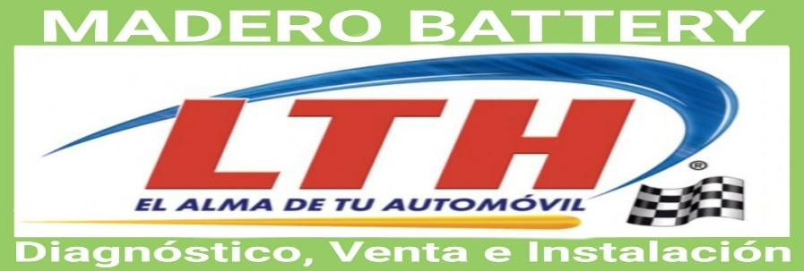

CARLOS ENRIQUE MADERO BELTRAN

Navojoa Son. a 06 de Junio 2022

At’n: KS COMERCIAL

A Continuación, le relaciono la siguiente cotización de acumuladores LTH

TIPO CANTIDAD PRECIO TOTAL

L-24R-530 1 $ 2.300.00

**NOTA: Si no se entregara el acumulador usado se hará un cargo dependiendo el tipo de acumulador de $250, $350, $500, $650, $1200.**

NOTA: Los precios incluyen IVA. Precios sujetos a cambio sin previo aviso.

NUMERO DE CUENTA:030777900010316271

BANCO: BANBAJIO

Sin más por el momento me despido poniéndome a sus órdenes para cualquier asunto o comentario al respecto.

Atentamente

Carlos E. Madero

HIDALGO No. 318 E/OTERO Y FERROCARRIL COL. REFORMA TEL. 6421206057